**প্রথম অধ্যায়**

**বৈদ্যুতিক কাজে নিরাপত্তা ও নিরাপদ কর্ম পদ্ধতি (Safety of Working Procedure)**

অন্যমনস্ক, অতিরিক্ত আস্থা, অজ্ঞতা, অনভিজ্ঞতা, ঢিলা-ঢালা পোশাক, যন্ত্রপাতির অপব্যবহার, অসতর্কতা ইত্যাদি কারণে কল-কারখানায় দুর্ঘটনা ঘটে। বৈদ্যুতিক ওয়ার্কসপে কাজ করতে শর্ট সার্কিটজনিত দুর্ঘটনায় আগুন লাগা ও অন্যান্য দূর্ঘটনার বিষয়ে সাবধানতা মেনে চলা উচিত। বর্তমানে বিজ্ঞানের অগ্রযাত্রার সাথে সাথে মানব জীবনের প্রায় প্রতিটি ক্ষেত্রেই বিদ্যুতের ব্যবহার অত্যমত্ম প্রয়োজনীয় হয়ে পড়েছে। সেই প্রেক্ষিতে বিশ্বের প্রায় প্রতিটি মানুষকেই বিদ্যুৎ এবং এর ব্যবহার সম্পর্কে জানা আবশ্যক। তবে বিদ্যুৎ সম্পর্কে জানতে হলে প্রথমে এটা যেন বিপদের কারণ না হয় তা নিশ্চিত হতে হবে এবং কৌশল জেনে বিদ্যুৎ এর নিরাপদ ব্যবহার নিশ্চিত করতে হবে। নিরাপত্তার শর্তাবলি যথাযথভাবে পালন করে বৈদ্যুতিক কাজ করাকেই নিরাপদ কর্ম পদ্ধতি বলে।

**১.১ নিরাপত্তা ও নিরাপদ কর্মপদ্ধতি**

Safety First. কাজের প্রথমে নিরাপত্তা, এ কথাটি সর্বজন স্বীকৃত। যে কোন কাজের শুরম্নতে সে বিষয়ে নিরাপত্তার দিকগুলো সবচেয়ে আগে বিবেচনা করতে হবে। কাজের শুরুতে নিরাপত্তা, কাজ চলাকালনি নিরাপত্তা এবং কাজ শেষে নিরাপত্তা, এ বিষয়গুলো আলাদাভাবে চিমত্মা করতে হবে। বৈদ্যুতিক কাজ করার সময় যেন কোন ধরনের দূর্ঘটনা না ঘটে সে লক্ষ্যে সতর্কতবমূলক ব্যবস্থা গ্রহণকে কাজের নিরাপত্তা বলে। যানবাহন পরিচালনা, মেরামত, মেশিন পরিচালনা, মেরামত, নির্মাণ কাজ তৈরী এবং মেরামত, বৈদ্যুতিক স্থাপনা, পরিচালনা ও মেরামত ইত্যাদি সকল ধরনের কাজে নিরাপত্তার বিষয়টি অগ্রাধিকার। নিরাপত্তার শর্তাবলি যথাযথভাবে পালন করে বৈদ্যুতিক কাজ করাকেই নিরাপদ কর্ম পদ্ধতি বলে।

**১.২ বৈদ্যুতিক কাজ করার নিরাপত্তা**

বৈদ্যুতিক কাজে নিরাপত্তার বিষয়টি সবচেয়ে বেশী গ্রহণযোগ্য এবং গুরম্নত্বপূর্ণ। কারণ এ কাজের ভুলে জীবনের ঝুঁকি সবচেয়ে বেশী। বৈদ্যুতিক কাজ করার সময় যে সমসত্ম বিষয়ে নিরাপত্তার দিক বিবেচনা করতে হয় সেগুলো নিমণরূপ:

(ক) প্রথমে যন্ত্রপাতি বা মেরামতযোগ্য লাইনকে সরারবহ উৎস থেকে বিচ্ছিন্ন করে নিতে হবে। বৈদ্যুতিক লাইন বা যন্ত্রপাতিতে কাজ করার আগে সেগুলোকে সঠিকভাবে আর্থ করে বা অন্যভাবে তড়িৎ মুক্ত করে নিতে হবে। কাছাকাছি অন্য কোন বিপজ্জনক লাইভ লাইন থাকলে তাকেও তড়িৎ মুক্ত করে নিতে হবে। নজর রাখতে হবে, সেগুলো যেন কাজের সময় নিরাপত্তামূলক ব্যবস্থায় ঝুঁকি পূর্ণ না হয়।

(খ) বৈদ্যুতিক লোডসমূহের নিয়ন্ত্রণ যন্ত্র বা সুইচসমূহ লাইভ তারে সংযোগ করতে হবে।

(গ) কোন লাইভ লাইনে কাজ করার পূর্বে উহার সরবরাহ সংযোগ বিচ্ছিন্ন করে নিতে হবে এবং বিচ্ছিন্নকারী ডিভাইস দেখে নিশ্চিত হতে হবে এবং কাজ করা পর্যমত্মত্ম তা নিশ্চিত থাকবে।

(ঘ) কোন বিচ্ছিন্ন বা নবনির্মিত লাইনে বিদ্যুৎ সংযোগ করার পূর্বে অবশ্যই লাইনে কেউ কাজ করছে না এই মর্মে নিশ্চিত হতে হবে।

(ঙ) বৈদ্যুতিক লাইনে কাজ করার সময় রাবার গেস্নাবস্ রাবারের জুতা, এপ্রোন ও সেফটি হেলোমেট ইত্যাদির ব্যবহার নিশ্চিত করতে হবে।

(চ) পোলে বা টাওয়ারে বৈদ্যুতিক কাজ করতে সেফটি বেল্ট পরতে হবে।

(ছ) কোন সার্কিটের ফিউজ পরিবর্তনের সময় অবশ্যই সার্কিটের সমসত্মত্ম লোড অফ করে নিতে হবে।

(জ) যে অংশে বৈদ্যুতিক কাজ করতে হবে সে অংশে বিদ্যুৎ সরবরাহ বিচ্ছিন্ন করে নিতে হবে। সুইচ অফ করা সম্ভব নয় এরূপ ক্ষেত্রে শুকনা কাঠ বা রাবারের উপর দাঁড়িয়ে অর্থাৎ বডি আর্থ মুক্ত রেখে কাজ করতে হবে।

(ঝ) মানসম্মত যন্ত্রপাতি ও সরঞ্জামাদি ব্যবহার করা হবে।

**১.৩ বৈদ্যুতিক দুর্ঘটনা সংঘটনের কারণসমূহ**

যে কোন কাজের প্রথমে নিরাপত্তা। জীবনের বিনিময়ে কোন কাজ নয়। বৈদ্যুতিক কাজের জন্য এটা আরো জরম্নরী। নিরাপত্তার শর্তসমূহ যথাযথভাবে জেনে নিজেকে বিপদমুক্ত রেখে বৈদ্যুতিক কাজ সুষ্ঠুভাবে করাই নিরাপদ কর্ম পদ্ধতি।

বিভিন্ন কারণে বৈদ্যুতিক দুর্ঘটনা সংগঠিত হতে পারে। তবে সচরাচর যে সমসত্মত্ম কারণে বৈদ্যুতিক দুর্ঘটনা ঘটে সেগুলো নিম্নরূপ:

1. বৈদ্যুতিক আইন অমান্য করলে।
2. কাজে অমনোযোগি হলে।
3. ভয়ভীতি ও নার্ভাস অনুভব এর কারণে।
4. অজ্ঞতা ও বুদ্ধিহীনতার কারণে।
5. অতিরিক্ত সাহসিকতা দেখাতে গিয়ে।
6. রক্ষণ ও নিয়ন্ত্রণকারী যন্ত্রপাতি ব্যবহার সঠিক না হলে।
7. ত্রম্নটিপূর্ণ যন্ত্রপাতি ব্যবহার করার ফলে।
8. বৈদ্যুতিক মেশিন, যন্ত্রপাতি কিংবা চলমান যন্ত্রপাতিকে যথাযথভাবে আর্থিং না করলে।
9. নিউট্রালে সুইচ লাগিয়ে সঠিক আছে ভেবে কাজ করলে।
10. সাপস্নাই কিংবা ইলেকট্রোস্ট্যাটিক চার্জ আছে কিনা সে ব্যাপারে নিজে নিশ্চিত না হয়ে বৈদ্যুতিক লাইন স্পর্শ করলে।
11. বৈদ্যুতিক মেশিন বা লাইনে কেউ কাজ করছে কিনা, সে ব্যাপারে নিশ্চিত না হয়ে বিদ্যুৎ সরবরাহ দিলে।
12. সরবরাহ লাইন, নিয়ন্ত্রণ যন্ত্র, রক্ষণ যন্ত্র প্রভৃতি যন্ত্রপাতি আকারে, শক্তিতে ও যান্ত্রিক বলে পর্যাপ্ত না হলে।
13. পরিবাহী তারের ইনসুলেশন দুর্বল বা অপর্যাপ্ত হলে।
14. ঘূর্ণায়মান মেশিনে কভার না থাকায়।
15. বৈদ্যুতিক লাইনে কাজ করার সময় হেলমেট, এপ্রোণ, সেফটি বেল্ট, হ্যান্ড গেস্নাবস, গগল্স পরিধান না করে কাজ করলে। (PPE)

**১.৪ দুর্ঘটনা নিবারণমূলক ব্যবস্থার প্রয়োজনীয়তা**

বৈদ্যুতিক দুর্ঘটনায় কোন ব্যক্তি আহত হতে পারে, পঙ্গু হতে পারে, এমনকি মৃত্যুও হতে পারে। আবার সম্পদ, যন্ত্রপাতিরও ব্যাপক ক্ষতি সাধন কিংবা ধ্বংসও হয়ে যেতে পারে। কোন কোন ক্ষেত্রে বৈদ্যুতিক দুর্ঘটনায় আগুন লেগে ব্যাপক ক্ষয়-ক্ষতি হয়ে থাকে। এরূপ বৈদ্যুতিক দুর্ঘটনা দেখা দিলে তা অতিসত্তর দূর করতে যে ব্যবস্থা নেয়া হয়, তাকে **দুর্ঘটনা নিবারণমূলক ব্যবস্থা** বলে। দুর্ঘটনার মারাত্মক ফলাফল এড়াতে এবং ক্ষয়-ক্ষতি কমাতে দুর্ঘটনা নিবারণমূলক ব্যবস্থার গুরম্নত্ব ও প্রয়োজনীয়তা অপরিসীম।

**১.৫ বৈদ্যুতিক কাজে দুর্ঘটনা এড়ানো/প্রতিরোধ ও নিবারণমূলক সরঞ্জামাদির তালিকা**

দুর্ঘটনা যে কোন সময় ঘটতেই পারে। বৈদ্যুতিক কাজে দুর্ঘটনা এড়ানো ও নিবারণের জন্য প্রয়োজনীয় সরঞ্জামাদি ব্যবহার করলে অনেক ক্ষেত্রে সহজেই দুর্ঘটনা এড়ানো যায়। এ কাজে ব্যবহৃত সরঞ্জামগুলো নিম্নরূপঃ

|  |  |  |
| --- | --- | --- |
| 1. ফায়ার এক্সটিংগুইশার বা আগুন নিবারণকারী যন্ত্র | 1. কার্বনডাই-অক্সাইড এক্সটিং গুইশার | 1. কার্বন টেট্রা-ক্লোরাইড এক্সটিং গুইশার |
| 1. বালতিতে পানি, বালি | 1. শুকনো কাঠ, বাঁশ রাখা | 1. মোটা শুকনা কাগজ |
| 1. সেফটি হেলমেট | 1. ভাল আর্থিং | 1. হ্যান্ড গেস্নাবস্ |
| 1. সেফটি বেল্ট | 1. রাবারের জুতা | 1. এপ্রোন |
| 1. গগল্স | 1. নিয়ন টেস্টার | 1. হট ষ্টিক |
| 1. রক্ষণ যন্ত্র | 1. সতর্কীকরণ নোটিশ | 1. নিয়ন্ত্রণ যন্ত্র |
| 1. ফোম ফায়ার এক্সটিং গুইসার | 1. কাঁটা তারের বেড়া ইত্যাদি। |  |
|  |  |  |

**নিবারণকারী সরঞ্জাম**

নিবারণকারী সরঞ্জাম বলতে যে সকল সরঞ্জামের সহায়তায় কোন দূর্ঘটনা দ্রম্নততার সাথে নিয়ন্ত্রণ বা নিবারণ করা যায় এগুলোকে বোঝায়। নিম্নে কয়েকটি দুর্ঘটনা নিবারণকারী সাধারণ সরঞ্জামের নাম উলেস্নখ করা হলো।

১. প্রাথমিক চিকিৎসা বক্স (First Aid Box),

২. ফায়ার এক্সটিংগুইসার ও

৩. বালতি ভর্তি বালি।

**দুর্ঘটনা প্রতিরোধক সরঞ্জাম**

যে সমসত্ম সরঞ্জামাদি বৈদ্যুতিক দুর্ঘটনা হতে নিরাপদভাবে কাজ করতে সাহায্য করে সেগুলোকে দুর্ঘটনা প্রতিরোধক সরঞ্জাম বলে। নিচে কতকগুলো দুর্ঘটনা প্রতিরোধক সরঞ্জামের নাম ও কাজ বর্ণনা করা হলো।

**১. হ্যান্ড গোস্নবস্:** নিম্নচাপেরলাইভ লাইনে কাজ করার সময় একজন ইলেকট্রিশিয়ানকে বিদ্যুৎ এর আঘাত হতে রক্ষা পেতে ইহা ব্যবহার করতে হয়।

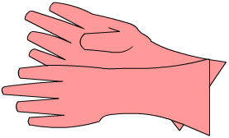 

চিত্র ১.১: হ্যান্ড গেস্নাবস। চিত্র ১.২:সেফটি গগলস।

**২. সেফটি গগলস্:** কাজের সময় সেফটি গগলস্ এর ব্যবহার কর্মীর চোখকে নিরাপদ রাখে এবং কাজে গতি আসে। উপরে সেফটি গগলস্ এর চিত্র দেখানো হয়েছে।

**৩. এপ্রোন:** ইহা কর্মীর জামা কাপড়কে ধুলা ময়লা ইত্যাদি হতে রক্ষা করে, তাছাড়া পরিধেয় পোশাক ঢিলে হওয়ার কারণে যন্ত্রপাতিতে জড়িয়ে বিপদ ঘটতে পারে তা থেকে তাকে নিরাপদ রাখে। ১.৩ নং চিত্রে এপ্রোন পরিহিত একজনকে দেখানো হয়েছে।

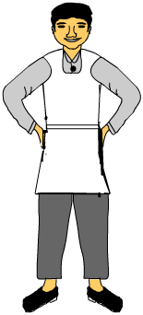 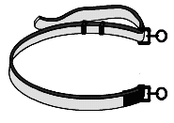 

চিত্র ১.৩: এপ্রোন পরিধান অবস্থায়। চিত্র ১.৪: সেফটি বেল্ট। চিত্র ১.৫: সেফটি হেলমেট।

**৪. সেফটি বেল্ট:** উচুঁ স্থানে বা ওভারহেড লাইনে মুক্তভাবে দু’হাতে কাজ করার জন্য সেফটি বেল্ট ইলেকট্রিশিয়ান এর ক্ষেত্রে খুবই প্রয়োজন। উপরে সেফটি বেল্ট এর চিত্র দেখানো হয়েছে।

**৫. সেফটি হেলমেট:** বৈদ্যুতিক লাইনে কাজ করার সময় যে কোন দুর্ঘটনায় মাথাকে আঘাত মুক্ত রাখতে এর গুরম্নত্ব অত্যমত্ম বেশী। ১.৫ নং চিত্রে সেফটি হেলোমেট দেখানো হয়েছে।

**৬. রাবার জুতা:** ইহার ব্যবহার নিম্নচাপ লাইনের লিকেজ কারেন্টের জন্য সম্ভাব্য বৈদ্যুতিক শক থেকে কর্মীকে নিরাপদ রাখে।

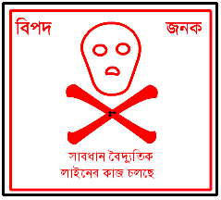

**চিত্র ১.৬:** সতর্কীকরণ নোটিশ।

**৭. সতর্কীকরণ নোটিশ:** বৈদ্যুতিক লাইনের কাজ করতে এরূপ সতর্কীকরণ নোটিশ ব্যবহার করে কর্মীর এবং জনসাধারণের নিরপত্তা বিধান করা হয়। এরূপ ব্যবস্থা এ ধরনের কাজের জন্য খুব প্রয়োজন। ইহা চিত্র ১.৬-তে দেখানো হয়েছে।

**৮. বার্ড গার্ড:** ওভারহেড লাইনে যেখানে খোলা তার ব্যবহার করা হয়, সেখানে পিন ইন্সুলেটরের উপরে যেন পাখি বসে লাইন ও ক্রস-আর্মের মধ্যে সংযোগ ঘটিয়ে আর্থ ত্রম্নটির কারণে দুর্ঘটনা ঘটাতে না পারে, সে জন্য ১.৭ নং চিত্রের ন্যায় বার্ড গার্ড ব্যবহার করা হয়।

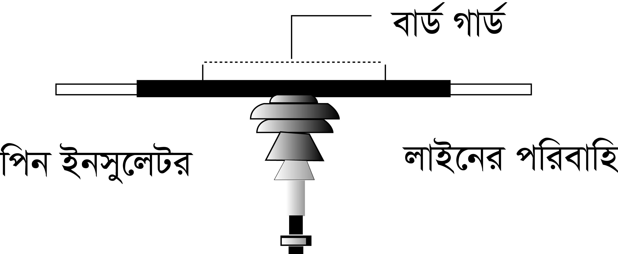

চিত্র ১.৭: বার্ড গার্ড।

**৯. লাইটনিং এ্যারেষ্টর:** বৈদ্যুতিক লাইনে ব্যবহৃত সরঞ্জামাদীকে বজ্রপাত জনিত দুর্ঘটনার কবল হতে রক্ষা করার জন্য লাইটনিং এ্যারেষ্টর ব্যবহার করা হয়।

চিত্র:

**১০. আর্থিং:** ব্যবহারকারীর নিরাপত্তা বিধানের জন্য বৈদ্যুতিক সরঞ্জামাদির সঠিক আর্থিং অত্যমত্ম গুরম্নত্বপূর্ণ। ভাল আর্থিং না হলে বৈদ্যুতিক যন্ত্রপাতি ও সরঞ্জামাদির ব্যবহার ও মেরামত কাজে ঝুঁকি অনেক বেশী থাকে। বাসা-বাড়ী/আবাসিকের জন্য সর্বোচ্চ ১ ওহম এবং সাবষ্টেশনের জন্য সর্বোচ্চ ০ ওহম হতে হবে।

**১১. রক্ষণ যন্ত্র:** বৈদ্যুতিক লাইনে রক্ষণ যন্ত্রের ব্যবহার দুর্ঘটনা রোধ করতে কাজ করে। ব্যবহৃত সরঞ্জামাদি এবং লাইনকে শর্ট সার্কিট এবং ওভার লোড জনিত দূর্ঘটনা হতে নিরাপদ রাখে এবং বড় ধরনের দুর্ঘটনা প্রতিরোধ করে। এ কাজে সার্কিট ব্রেকার ও ফিউজ ব্যবহার করা হয়। নিচের চিত্রে দেখানো হয়েছে।

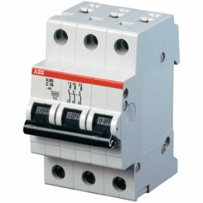 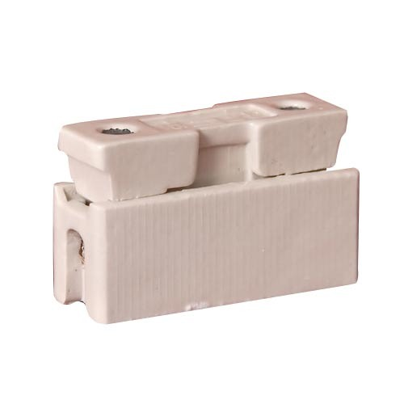

চিত্র ১.৮: সার্কিট ব্রেকার। চিত্র ১.৯ : ফিউজ।

**১২. হট ষ্টিক:** ইহার সাহায্যে নিরাপদে এইচ টি/উচ্চ ভোল্টেজ লাইনের ফিউজ সংযোগ প্রদান ও বিচ্ছিন্ন করা যায়। তাছাড়া হট লাইন ক্যলাম্প এর সাহায্যে নিরাপদে লাইনের জাম্পার খোলার জন্য শক্ত ফাইবার গ্লাসের/পস্নাস্টিকের তৈরী হট ষ্টিক ব্যবহার করা হয়। ওভারহেড লাইনে ব্যবহৃত রক্ষনযন্ত্র (ACB, OCB, OCR) পরিচালনার জন্য ব্যবহৃত হয়। পলস্নী বিদ্যুৎ সিস্টেমে এটা অধিকহারে ব্যবহৃত হয়ে থাকে, যা চিত্র ১.১০-তে দেখানো হয়েছে।



চিত্র ১.১০: হট ষ্টিক।

**১৩. সুইচ:** যন্ত্রপাতি ও ব্যবহারকারীর প্রয়োজনমত নিয়ন্ত্রণের জন্য সুইচ লাগানো হয়। সুইচের সুষ্ঠু ব্যবহার বৈদ্যুতিক নিরাপত্তা প্রদান করে।

**১৪. নিয়ন টেষ্টার:** এর সাহায্যে কোন বৈদ্যুতিক লাইনে বিদ্যুৎ সরবরাহ থাকলে তা নিশ্চিত হয়ে প্রয়োজনীয় নিরাপত্তা বজায় রেখে কাজ করা যায়। লাইনে বিদ্যুৎ এর উপস্থিতি দ্রম্নত এবং নিরাপদে জানতে অতি প্রয়োজনীয় সরঞ্জাম যা নিচের চিত্রে দেখানো হয়েছে।



চিত্র ১.১১: নিয়ন টেস্টার।

**নিবারণকারী সরঞ্জাম**

যে সকল সরঞ্জামের সহায়তায় কোন দূর্ঘটনা দ্রম্নততার সাথে নিয়ন্ত্রণ বা নিবারণ করা যায় সেগুলোকে নিবারণকারী সরঞ্জাম বলে। নিচে কতকগুলো নিবারণকারী সরঞ্জাম এর নাম দে’য়া হলো।

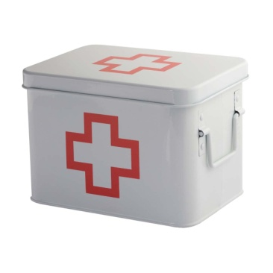 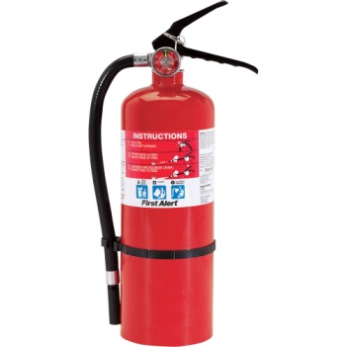

চিত্র ১.১২: প্রাথমিক চিকিৎসার বক্স। চিত্র ১.১৩: ফায়ার এক্সটিংগুইশার

(First Aid Box)

**১. প্রাথমিক চিকিৎসা সরঞ্জাম:** প্রাথমিক চিকিৎসা সরঞ্জাম ব্যবহার করে কোন আহত ব্যক্তির জীবন নাশের আশংকা মুক্ত করা হয়। চিত্র ১.১২

**২. ফায়ার এক্সটিংগুইশার:** বৈদ্যুতিক দুর্ঘটনায় অগ্নিকান্ড দেখা দিলে ফায়ার এক্সটিংগুইশার বা আগুন নিভানোর সরঞ্জাম ব্যবহার করে আগুন নিভানো যায়। চিত্র ১.১৩।

**৩. বালতি ভর্তি বালি:** দ্রম্নত আগুন নিভানোর জন্য সহজলভ্য উপাদান হলো বালি। চিত্রের ন্যায় বালতি ভর্তি বালি, আগুন লাগাজনিত দূঘটনা নিবারণে গুরম্নত্বপূর্ণ ভহমিকা রাখে।

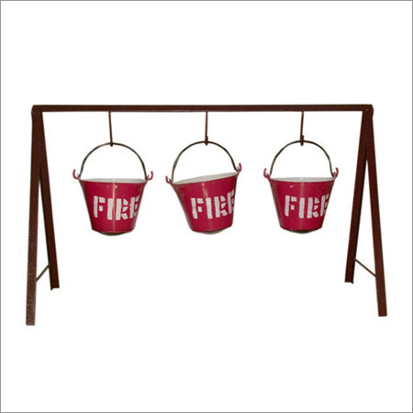

চিত্র ১.১৪: আগুন নিভাতে বালতি ভর্তি বালি।

**১.৬ বিশেষ ক্ষেত্রে নিরাপদ কর্মপদ্ধতি**

ওভার হেড লাইনে, বৈদ্যুতিক হাই ভোল্টেজ সিস্টেমে, যেখানে আগুন জ্বলছে সে স্থানে বৈদ্যুতিক কাজ নিরাপদভাবে করতে আরো যে ব্যবস্থাগুলো প্রয়োজন সেগুলো হলো-

1. মেইন সুইচ অফ করার পরেও লাইন ডিসচার্জ করে (আর্থিং করে) নিয়ে কাজ করতে হয়।
2. ওভার হেড লাইনে কাজ করতে হেলো মেট, সেফটি বেল্টসহ সর্বদা সতর্কতার সাথে কাজ করতে হবে।
3. ওভার হেড লাইনে কাজ করার সময় ঠিক নিচে কেহ যেন অসাবধান না থাকে। যাতে মাথা বা শরীরের উপর পড়ে ক্ষতিগ্রস্থ না হয়।
4. হাই ভোল্টেজ লাইনে কাজ করতে লাইনকে সঠিকভাবে আর্থ সংযোগ করে ডিসচার্জ করে নিতে হবে।
5. নিয়ন টেস্টার বা টেস্ট ল্যাম্প দ্বারা লাইন পরীক্ষা করে লাইনে কাজ শুরম্ন করতে হয়।
6. লাইনের আর্থ ভালভাবে কাজ করে কিনা তা পরীক্ষা করে দেখা প্রয়োজন।
7. লাইনের ইনসুলেশন মাঝে মাঝে পরীক্ষা করা উচিত।
8. বর্তনীর সুইচ ফেজ লাইনে লাগানো আছে কিনা, কাজ করার পূর্বে তা পরীক্ষা করে দেখা প্রয়োজন।
9. নতুন কোন ওয়্যারিং করার পর লাইনে সরবরাহ দে’য়ার পূর্বে ওয়্যারিংয়ের ইনসুলেশন ও আর্থিং অনুমোদনযোগ্য মানের আছে কিনা, তা ঠিকভাবে দেখে লাইনে সরবরাহ দে’য়া উচিত।
10. কোন বৈদ্যুতিক লাইন মেরামত করতে গেলে লাইনে হাত দে’য়ার পূর্বে উক্ত লাইনের মেইন সুইচ বন্ধ করে কাজ করা প্রয়োজন।
11. কোন বৈদ্যুতিক লাইনে কাজ করতে গেলে পায়ে রবারের জুতা পরিধান করে কাজ করা একামত্ম প্রয়োজন।

প্রশ্নমালা-১

## অতি সংক্ষিপ্ত প্রশ্ন

১. নিরাপদ কর্ম পদ্ধতি কাকে বলে?

২. নিয়ন টেস্টার কিভাবে কর্মে নিরাপত্তা দেয়?

৩. যে পদ্ধতিতে বিপদমুক্ত অবস্থায় বৈদ্যুতিক কার্য সুষ্ঠুভাবে সমাধা করা যায় তাকে কি বলে?

৪. আর্থিং করার সুবিধা কী?

**সংক্ষিপ্ত প্রশ্ন**

১. দুর্ঘটনা নিবারণমূলক ব্যবস্থার প্রয়োজনীয়তা লিখ।

২.বৈদ্যুতিক দুর্ঘটনা সংঘটনের ৫ টি কারণ উলেস্নখ কর।

৩. দুর্ঘটনা নিবারণকারী ৫ টি সরঞ্জামাদির নাম লিখ।

৪. অগ্নি নির্বাপনে বালি ব্যবহারের সুবিধা কি কি?

**রচনামূলক প্রশ্ন**

১. নিরাপদ কর্মপদ্ধতি বলতে কি বোঝায়? বৈদ্যুতিক দুর্ঘটনা সংঘটনের কারণ কি কি? নিবারণমূলক ব্যবস্থার প্রয়োজনীয়তা কি বর্ণনা কর।